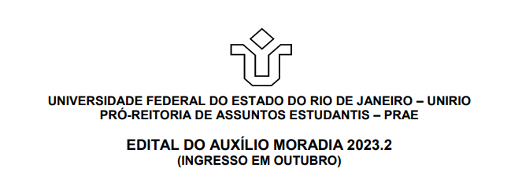

RETIFICAÇÃO DO EDITAL DO AUXÍLIO MORADIA 2023.2

A Pró-Reitoria de Assuntos Estudantis (PRAE) da Universidade Federal do Estado do Rio de Janeiro (UNIRIO), no uso de suas atribuições legais, RETIFICA os itens:

Onde se lê:

7.4. Formalizar o Termo de Compromisso, que será encaminhado ao e-mail informado pelo aluno no formulário da inscrição, entre os dias 11/10/2023 a 15/10/2023, até às 17 horas, sob pena de desclassificação.

(...)

10. CRONOGRAMA

Formalização do Termo de Compromisso (via Formulário Google) - Entre os dias 11/10/2023 e 15/10/2023 até as 17 horas, sob pena de desclassificação.

Leia-se:

7.4. Formalizar o Termo de Compromisso, que será encaminhado ao e-mail informado pelo aluno no formulário da inscrição, entre os dias 16/10/2023 a 20/10/2023, até às 17 horas, sob pena de desclassificação.

(...)

10. CRONOGRAMA

Formalização do Termo de Compromisso (via Formulário Google) - Entre os dias 16/10/2023 e 20/10/2023 até as 17 horas, sob pena de desclassificação.